**Министерство науки и высшего образования** **Российской Федерации Федеральное государственное бюджетное образовательное учреждение высшего образования**

**«Московский государственный технический университет имени Н.Э. Баумана**

**(национальный исследовательский университет МГТУ им. Н.Э. Баумана)**

**Факультет «Информатика и системы управления» Кафедра «Системы обработки информации и управления»**

Лабораторная работа №2

Курс «Базы данных»

«Основы SQL»

Выполнил:

студент группы ИУ5-45Б

Шакиров Т.М.

Проверил:

Маслеников К.Ю.

2024 г.

**Цель лабораторной работы:**

Сформировать знания и умения по программированию на языке SQL, приобрести практические навыки работы со средствами языка SQL для выборки и редактирования данных в БД.

**Команды по созданию таблиц:**

Запрос, выбирающий все данные из таблицы:

SELECT * FROM products

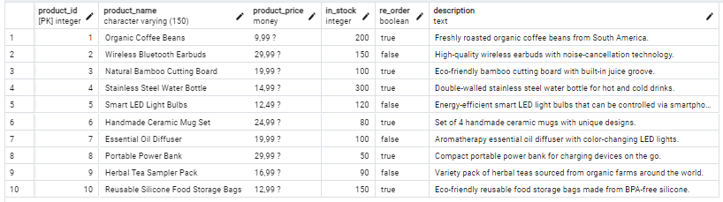

Запрос, выбирающий данные из некоторых столбцов таблицы:

SELECT product_name, description FROM products as prod, items as itm WHERE prod.product_id = itm.product_id

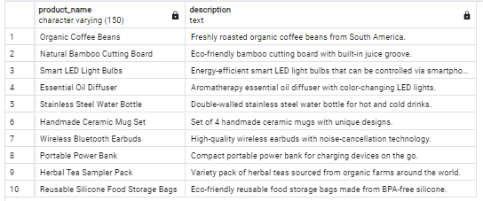

Запрос с использованием сортировки данных:

SELECT product_name, product_price, in_stock FROM products ORDER BY in_stock DESC

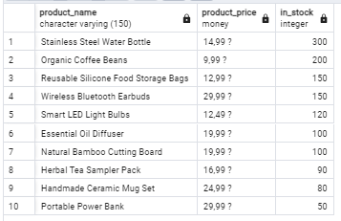

Запрос с использованием ограничения на выборку данных:

SELECT product_name, product_price, in_stock FROM products LIMIT 5

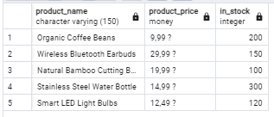

Запрос с использованием операторов сравнения:

SELECT product_name, product_price, in_stock FROM products AS prod WHERE prod.in_stock >= 100

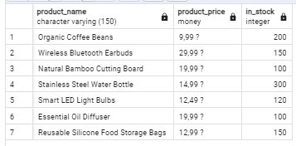

Запрос с использованием оператора BETWEEN:

SELECT first_name, last_name, ship_date FROM orders AS ord, customers AS cust WHERE ord.customer_id = cust.customer_id AND ship_date BETWEEN '2022-01-07' AND '2022-01-13'

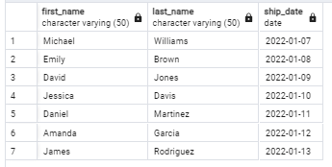

Запрос с использованием оператора IN, содержащий подзапрос:

SELECT * FROM items WHERE order_id IN (1, 3, 4)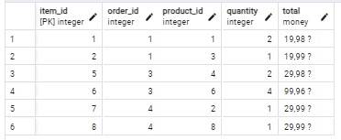

Запрос с использованием оператора LIKE и строковых функций:

SELECT UPPER(company_name) AS company_name, first_name, last_name FROM customers WHERE first_name LIKE 'V%'



Запрос с использованием предиката IS NULL:

SELECT first_name, last_name, company_name, phone FROM customers WHERE phone IS null

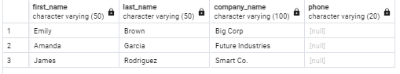

Запрос с использованием агрегатных функций:

SELECT SUM(product_price) AS sum_price FROM products



Запрос с использованием агрегатных функций и предложения HAVING:

SELECT product_name, AVG(product_price::numeric) AS average_price FROM products GROUP BY product_name HAVING AVG(product_price::numeric) > 20

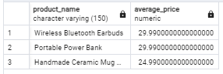

Запрос, выбирающий данные из нескольких таблиц с использованием

соединения по предикату:

SELECT orders.order_id, customers.first_name, customers.last_name, products.product_name

FROM orders

JOIN customers ON orders.customer_id = customers.customer_id

JOIN items ON orders.order_id = items.order_id

JOIN products ON items.product_id = products.product_id

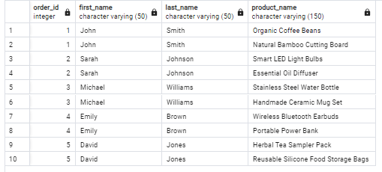

Запрос с использованием ключевого слова DISTINCT:

SELECT DISTINCT last_name FROM customers

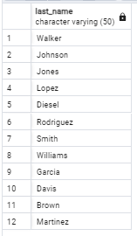

Запрос с использованием оператора EXISTS:

SELECT EXISTS (

SELECT last_name

FROM customers

WHERE last_name = 'Diesel'

) as last_name_Diesel



Запрос с использованием функции CASE:

SELECT

o.order_id,

o.order_date,

i.product_id,

i.quantity,

CASE

WHEN i.quantity > 10 THEN 'Large'

ELSE 'Small'

END AS order_type

FROM orders o

JOIN items i ON o.order_id = i.order_id

WHERE i.quantity > 10;

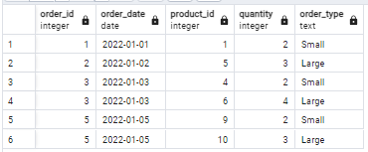

**Задание по варианту:**

1. Получить информацию о покупателях (компания, фамилия, имя, адрес, телефон, город), которые совершили заказ со статусом «P». Список отсортировать по городу и фамилиям.

SELECT c.company_name, c.last_name, c.first_name, c.address, c.phone, c.city, o.status

FROM customers c

JOIN orders o ON c.customer_id = o.customer_id

WHERE o.status = 'P'

ORDER BY c.city, c.last_name;

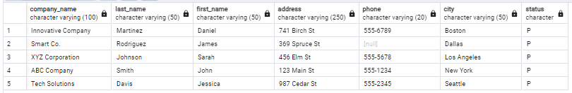

2. Получить информацию о покупателях (фамилия, имя, адрес, телефон, город), чьи заказы были отменены. Список отсортировать по городу и фамилиям.

SELECT c.city, COUNT(DISTINCT c.customer_id) AS customer_count

FROM customers c

JOIN orders o ON c.customer_id = o.customer_id

WHERE o.paid_date IS NOT NULL

GROUP BY c.city

ORDER BY customer_count DESC;

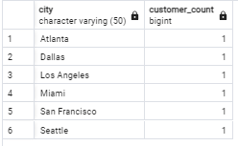

**Вывод:**

После выполнения данной лабораторной работы приобретены практические навыки работы с данными в реляционных базах данных, освоены основные операторы SQL для выборки, фильтрации и сортировки данных. Этот опыт позволяет лучше понимать структуру данных в реляционных базах и составлять запросы для получения нужной информации.